PedidosCD
(SAD) Software Architecture Document
Versión 1.0

- Tabla de Contenidos

Contenido
● Tabla de Contenidos 0
● Identificación de Documento 2
● Historia de cambios 2
● Índice de figuras 3
● Introducción 4
● Alcance 4
● Referencias 4
● Arquitectura de Software 4
● Objetivos y Restricciones de la Arquitectura 4
● Diagramas 4
● Tamaño y desempeño 4

- Identificación de Documento
Identificación | Estado del documento: En desarrollo
Proyecto | PedidosCD
Versión | 1.0

Documento mantenido por | Marcelo Darras
Fecha de última revisión | 20/11/2025
Fecha de próxima revisión | 20/11/2025

Documento aprobado por | Marcelo Darras
Fecha de última aprobación | 20/11/2025
- Historia de cambios
Fecha | Versión | Descripción | Autor
20/11/2025 | 1.0 | Constitución del Documento | Marcelo Darras

- Índice de figuras

Diagrama C4: 6
o Nivel 1: 6
o Nivel 2: 7
o Nivel 3: 8
Diagrama ER: 9

- Introducción
PedidosCD es un sistema de gestión integral de pedidos, inventario, facturación y control logístico desarrollado para optimizar el flujo operativo de la empresa Carnes Darras. La plataforma permite registrar pedidos, gestionar productos, controlar stock, emitir facturas internas y visualizar información mediante una aplicación móvil construida con Ionic y Angular.
Este documento describe la arquitectura del sistema, sus componentes, decisiones clave y restricciones técnicas.
- Alcance
Incluye:
- Backend REST API con Django + Django REST Framework
- Base de datos MySQL
- Aplicación móvil Ionic/Angular
- Módulos: pedidos, productos, clientes, facturación, reportes
- Integración de notificaciones internas
- Generación de PDF (Facturas)
No incluye:
- Sistemas externos de facturación electrónica
- Integración con bancos u otros ERPs
- Procesamiento masivo offline

- Referencias
IEEE 42010 – Documentación de arquitectura
Manual técnico del proyecto PedidosCD
Documentación Django REST Framework
Documentación Ionic/Angular
Repositorio GitHub del proyecto

- Arquitectura de Software
Frontend móvil (Ionic + Angular):
- Interfaz de usuario
- Consumo de API REST
- Manejo de sesión y almacenamiento local
Backend (Django + DRF):
- Gestión de pedidos
- CRUD de productos, clientes y facturas
- Autenticación mediante JWT
- Servicios de generación de archivos PDF
Base de datos (MySQL):
- Almacenamiento persistente
- Índices para mejorar velocidad en consultas de pedidos y stock

- Objetivos y Restricciones de la Arquitectura

Objetivos:
- Permitir gestionar pedidos desde móviles en terreno.
- Asegurar persistencia y consistencia de datos.
- Escalabilidad para integrar nuevos módulos (por ejemplo,facturación con servicios externos).
- Arquitectura modular y mantenible.

Restricciones:
- Limitaciones del dispositivo móvil (memoria, batería).
- El backend debe funcionar sobre infraestructura limitada del cliente.
- No usar servicios externos de facturación electrónica.

- Diagramas

Diagrama C4:

Nivel 1:
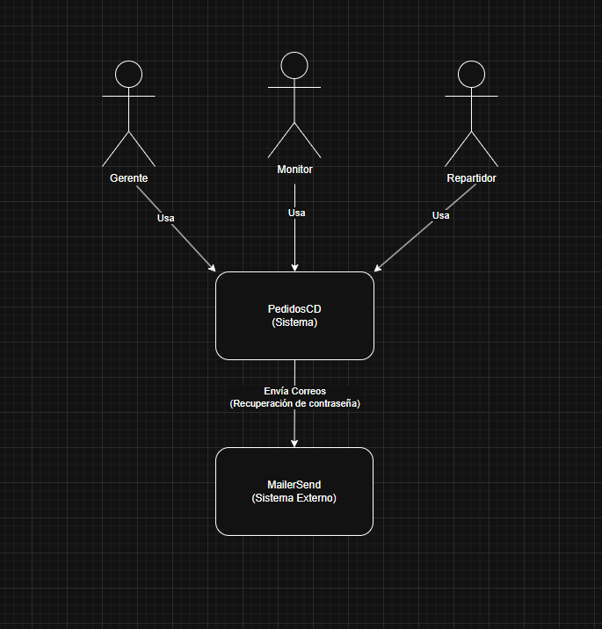

Nivel 2:
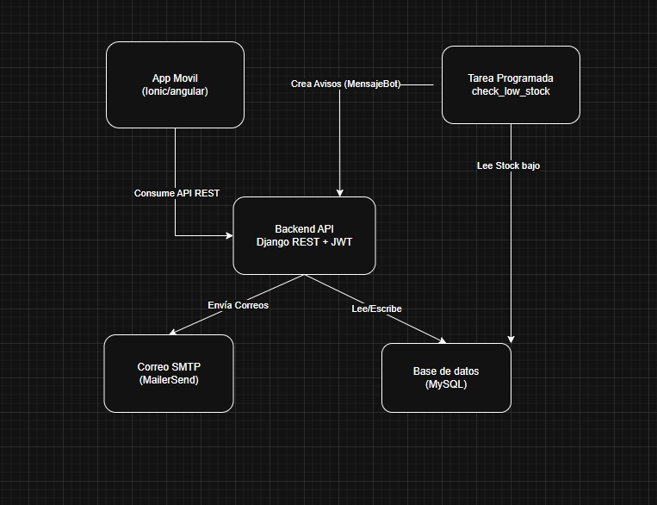

Nivel 3:
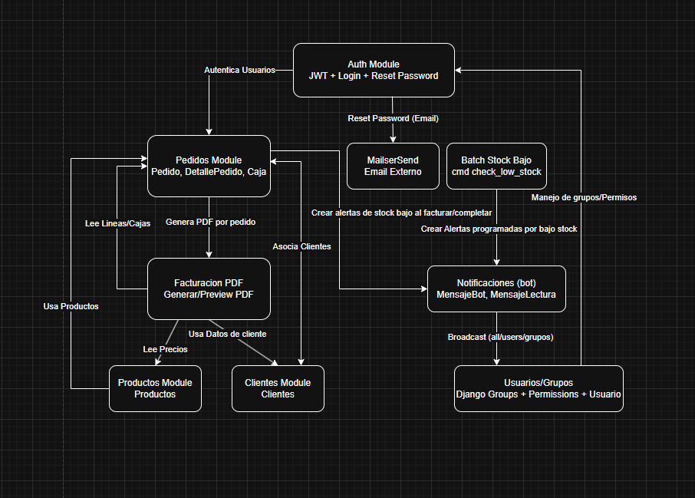

Diagrama ER:
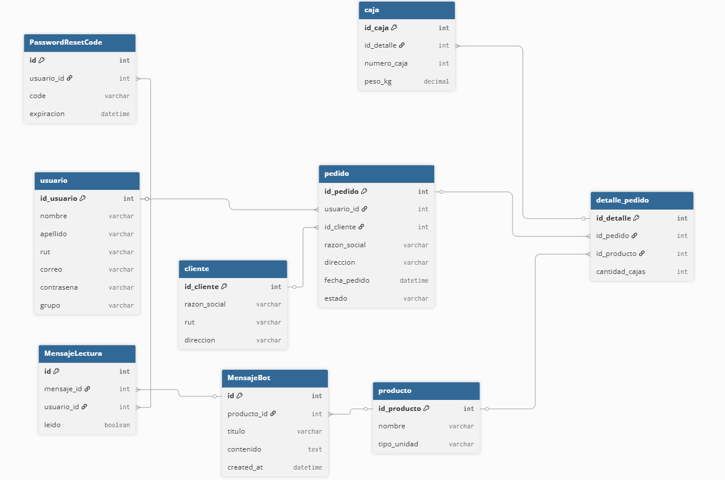

- Tamaño y desempeño
Usuarios esperados: 2 - 10 usuarios internos
Volumen por día:
- 20–60 pedidos
- 300–600 líneas de productos
Tiempo de respuesta API: < 300 ms promedio
Tamaño de base de datos estimado al año: 1–3 GB
Requerimientos de servidor:
- 2–4 vCPU
- 4–8 GB RAM
- Storage SSD

